

TRANSENIOR

Como si lo llevaras tu mismo.

Pablo Pérez-Aradros Calvo

Índice de contenido

Presentación y objetivos 5

Requisitos mínimos. Software y Hardware 5

Software 5

Hardware 5

Tipos de usuarios 6

Usuario anónimo 6

Usuario registrado administrador 6

Usuario registrado “jesus” o usuario estándar 6

Casos de uso 7

Usuario anónimo 7

1. Acceso de usuarios 7

2. Información del centro 7

3. Información de niveles 7

Usuario administrador 7

1. Usuarios - Altas 7

2. Usuarios - Modificación 8

3. Usuarios - Borrado 8

4. Alumnos - Altas 8

5. Alumnos - Modificación 8

6. Asignaturas - Altas 8

7. Asignaturas - Modificación 9

8. Niveles - Altas 9

9. Niveles - Modificación 9

10. Profesores - Altas 10

11. Profesores - Modificación 10

12. Histórico de notas 10

13. Histórico de faltas 10

14. Cerrar sesión 10

Instrucciones de manejo del programa para el administrador 10

Usuario profesor 11

1. Asignaturas – Poner y modificar notas 11

2. Asignaturas – Poner faltas 11

3. Asignaturas – Modificar faltas 11

4. Listados – Alumnos Notas Faltas 12

5. Listados – Profesores 12

6. Cuenta 12

7. Cerrar sesión 12

Usuario alumno 12

1. Alumno – Notas 12

2. Alumno – Faltas 12

3. Listados – Compañeros 12

4. Listado – Profesores 12

5. Cuenta 13

6. Cerrar sesión 13

Capa de presentación 13

Portada 13

Panel de Registro 15

Panel de Administración 17

Envíos Internacionales 19

Nacionales 19

Capa de negocio 20

Diagrama de clases 20

Estructura de ficheros de la aplicación 22

En esta captura se ve la estructura principal y el directorio “clases” donde se encuentran todas las clases .php con los objetos que dan al programa la funcionalidad. 23

Capa de datos 23

Modelo E-R 24

Tecnologías utilizadas 25

Evaluación 26

Validación de formularios 26

Administrador – Alta de alumnos 26

Administrador – Alta de niveles 26

Profesor – Poner notas 27

Profesor – Poner, modificar faltas 27

Validación html css 28

Muestra en navegadores 29

Conclusiones 30

1. Presentación y objetivos

La práctica se realiza para la asignatura de desarrollo de aplicaciones en entorno servidor y consiste en la implementación de un sitio web para una empresa de transportes.

La aplicación estará alojada en un servidor web ya sea remoto o local, por lo que no deberíamos tener ningún problema para su accesibilidad.

El objetivo del sitio web es dar información sobre los envíos de una empresa, aunque también podría valer para particulares, la aplicación esta pensada para gestionar un gran volumen de envíos.

A parte de la información general de los envío, la aplicación permite el acceso a varios tipos de envíos, tanto nacionales como internacionales. Dependiendo de qué usuario se trate, podremos realizar unas acciones u otras. El usuario común podrá crear y modificar sus envíos mientras que el administrados también puede añadir camiones para poner a los clientes mas variedad de elección.

1. Requisitos mínimos. Software y Hardware
   1. Software

El usuario podrá conectarse a la aplicación desde cualquier ordenador conectado a Internet que tenga instalado un navegador.

Ya que se ha utilizado el estándar Html5 en la realización del sitio, deberemos elegir un navegador que soporte este estándar.

Cualquier navegador que esté actualizado soporta en mayor o menor medida html5.

El programa se ha probado sin problemas en un servidor con la versión 5.4.3 de PHP por lo que la máquina que aloje el programa, deberá poder interpretar por lo menos esa versión.

Para el administrador de la aplicación también tendrá que usar en el servidor web un panel para mysql.

* 1. Hardware

Al tratarse de una aplicación web, el peso del procesamiento lo lleva el servidor.

Las comunicaciones entre el servidor y la máquina del usuario (cliente) se efectúan siguiendo el protocolo HTTP por lo que la velocidad de la conexión entre cliente y servidor es primordial para lograr un buen rendimiento. Para los envíos de contraseña y gestión de usuarios se utiliza el protocolo HTTPS para garantizar una seguridad adecuada.

1. Tipos de usuarios
   1. Usuario anónimo

Es al que se accede por defecto cuando entramos en la aplicación o no hay ningún usuario registrado.

El usuario anónimo sólo podrá ver la portada de la página y la página del registro. También tiene acceso a las paginas nacionales e internacionales, aunque no podrá ver ninguna información de ningún envío.

Los siguientes usuarios deben registrarse en el sistema para acceder a sus cuentas. Cualquier usuario anónimo puede entrar en la página de registro y crearse una cuenta.

* 1. Usuario registrado administrador

Es uno o varios usuarios para realizar todo el mantenimiento del sistema. Por defecto la aplicación viene con un usuario administrador que no se podrá borrar.

Puede dar de alta, modificar y borrar usuarios, añadir camiones o añadir, modificar y eliminar envíos.

Puede asignar camiones a envíos.

* 1. Usuario registrado “jesus” o usuario estándar

Cualquier usuario anónimo puede registrar su cuenta, en este casa hemos dejado una creada por defecto.

El usuario “jesus” podrá poner crear nuevos envíos en la página “Panel de Administración”, en la que tendrá que rellenar todos los campos requeridos y seleccionar un camión de la lista desplegable, camión del que conocerá los detalles gracias al panel de la derecha en el “Panel de Administración”.

También puede entrar a las páginas “nacionales” e “internacionales”, en la que puede consultar sus envíos y también modificarlos y borrarlos.

1. Casos de uso
   1. Usuario anónimo
      1. 1. Acceso de usuarios

Desde el perfil de anónimo se puede acceder a los perfiles de administrador, profesor y alumno rellenando un formulario en el que se nos pide nombre de usuario y contraseña.

Si el acceso es válido se nos redirige al perfil de usuario registrado si no es válido aparece un mensaje de error de acceso.

* + 1. 2. Información del centro

El usuario anónimo podrá ver la información básica del centro y su localización

* + 1. 3. Información de niveles

Listado con los niveles que se imparten en el centro.

* 1. Usuario administrador
     1. 1. Usuarios - Altas

Se nos solicita que elijamos un rol del usuario (profesor o alumno).

Aparecerá un listado de profesores o alumnos no usuarios para que les podamos dar un nick de usuario y una contraseña que se encriptará en el servidor.

No se permiten nick duplicados.

Nos aparecerá un mensaje de éxito o de error de la operación.

* + 1. 2. Usuarios - Modificación

Desde aquí podremos cambiar el nick y la contraseña del usuario administrador.

Al cambiar el nick se nos solicita la contraseña. Si queremos cambiar la contraseña se nos solicita la nueva y la vieja.

Nos aparecerá un mensaje de éxito o de error de la operación.

* + 1. 3. Usuarios - Borrado

Nos aparecerá un listado con el nombre, los apellidos, el nick y el rol de los usuarios profesor y alumno del sistema.

Se nos permite borrar usuarios. En el caso de que un usuario haya olvidado su contraseña y el administrador deba ponerle una nueva, tendrá que borrar a ese usuario y darle de alta después con la nueva contraseña.

Nos aparecerá un mensaje de éxito o de error de la operación.

* + 1. 4. Alumnos - Altas

Un formulario nos pide que escribamos nombre, apellidos y expediente del alumno (el expediente es único y tiene el formato AAA11). También deberemos seleccionar el nivel en el que se va a matricular el alumno (los niveles se nos presentan con un combo box).

Si la operación tiene éxito se da de alta al alumno y se le matricula de todas las asignaturas del nivel. En caso contrario aparece un mensaje de error.

* + 1. 5. Alumnos - Modificación

Nos aparecerá un listado con todos los alumnos del centro.

Podremos cambiar sus nombres, apellidos, expedientes y niveles asociados. También podremos borrar alumnos que hayan terminado la formación o hayan sido expulsados.

Cambiar de nivel a un alumno implica eliminar la matrícula de las asignaturas del nivel anterior y matricularle de las asignaturas del nuevo nivel. Para no perder información, se grabará de las asignaturas del nivel anterior, un registro histórico con las notas y las faltas del alumno.

Borrar un alumno implica borrar su usuario si existe y guardar en el histórico las faltas y las notas de las asignaturas del último nivel en el que estuvo matriculado.

Nos aparecerá un mensaje de éxito o de error de la operación.

* + 1. 6. Asignaturas - Altas

Un formulario nos pide que elijamos al profesor y el nivel al que se va a asociar esa asignatura y que escribamos el nombre de la misma.

No se puede repetir el nombre de la asignatura.

Si se da de alta una asignatura en un nivel que tiene alumnos, se matricula a esos alumnos de la nueva asignatura.

Nos aparecerá un mensaje de éxito o de error de la operación.

* + 1. 7. Asignaturas - Modificación

Aparece un listado con todas las asignaturas.

Se nos permite cambiar el nombre de cada asignatura y el profesor asignado. También se permite borrar asignaturas.

No se permite cambiar de nivel la asignatura (para hacer eso borrar asignatura y dar de alta una nueva).

Borrar una asignatura que esté en un nivel que tenga alumnos matriculados implica que se eliminará la matrícula para esos alumnos y se guardarán para esa asignatura datos de notas y faltas en el histórico.

Nos aparecerá un mensaje de éxito o de error de la operación.

* + 1. 8. Niveles - Altas

En el colegio existen dos niveles generales: primaria y segundaria. Cada nivel general se puede especificar con un curso y un grupo.

Un nivel con curso y grupo se asigna a un aula. No existen aulas duplicadas y puede haber hasta 99 aulas

Al dar de alta un nivel debemos especificar nivel general (primaria o secundaria), curso grupo y aula.

Nos aparecerá un mensaje de éxito o de error de la operación.

* + 1. 9. Niveles - Modificación

Aparece un listado con todos los niveles del colegio.

Podremos cambiar el aula que tiene asignado cada nivel.

Sólo se pueden borrar niveles que no tengan alumnos (primero se debe cambiar de nivel a los alumnos y luego borrar el nivel).

Nos aparecerá un mensaje de éxito o de error de la operación.

* + 1. 10. Profesores - Altas

Un formulario nos pide nombre, apellidos, email y especialidad del profesor.

Para los profesores, no pueden existir dos parejas de nombre y apellidos iguales.

Nos aparecerá un mensaje de éxito o de error de la operación.

* + 1. 11. Profesores - Modificación

Nos aparece un listado con todos los profesores del centro.

Podremos cambiar sus nombres, apellidos, emails, especialidades y podremos borrarlos del sistema.

Si borramos un profesor que tiene asignaturas asignadas, esas asignaturas quedarán huérfanas y deberemos asignarlas a un nuevo profesor usando modificar asignatura (punto 7).

Nos aparecerá un mensaje de éxito o de error de la operación.

* + 1. 12. Histórico de notas

En el histórico de notas se guarda información de las notas de los alumnos que ya no están matriculados en una asignatura. También se guarda información del profesor que impartió esa asignatura.

Aparece un listado ordenado por expediente de alumno.

* + 1. 13. Histórico de faltas

En el histórico de notas se guarda información de las faltas de los alumnos que ya no están matriculados en una asignatura. También se guarda información del profesor que impartió esa asignatura.

Aparece un listado ordenado por expediente de alumno.

* + 1. 14. Cerrar sesión

Cierra la sesión y vuelve al perfil de usuario anónimo.

* + 1. Instrucciones de manejo del programa para el administrador

El orden de altas para el Administrador en el primer arranque del programa

1. Dar de alta niveles
2. Dar de alta profesores
3. Dar de alta asignaturas asignar profesor y nivel
4. Dar de alta alumnos y matricularlos en nivel

La operación de cambio de curso para los alumnos sería de la siguiente manera:

1. Se eliminan los alumnos del nivel superior que hayan terminado la formación en el centro.
2. Si hace falta se pueden crear nuevos niveles con sus asignaturas
3. Se van pasando alumnos de los niveles n-1 a los niveles n. Cuando algún nivel se quede vacío se podrá eliminar.
4. Se añaden alumnos nuevos en el colegio y se les asigna nivel.
   1. Usuario profesor
      1. 1. Asignaturas – Poner y modificar notas

En un formulario deberemos seleccionar la asignatura en la que queremos poner las notas.

Una vez elegida nos aparecen los alumnos matriculados en esa asignatura y podremos poner las notas de la primera, segunda y tercera evaluación y la nota final.

Las notas son números enteros de 0 a 10.

Nos aparecerá un mensaje de éxito o de error de la operación.

* + 1. 2. Asignaturas – Poner faltas

En un formulario deberemos seleccionar la asignatura en la que queremos poner las faltas.

Una vez elegida nos aparecen los alumnos matriculados en esa asignatura y podremos poner las faltas.

Para poner una falta debemos rellenar el campo fecha en formato dd-mm-aaaa, seleccionar la hora en la que tuvo lugar la falta (de 1 a 6) y seleccionar si es justificada o no.

Nos aparecerá un mensaje de éxito o de error de la operación.

* + 1. 3. Asignaturas – Modificar faltas

En un formulario deberemos seleccionar la asignatura en la que queremos modificar las faltas.

Una vez elegida nos aparece un listado con los alumnos matriculados en esa asignatura con el número de faltas que tienen. Seleccionamos al alumno al que le queramos modificar las faltas.

Aparecen todas las faltas del alumno seleccionado. Podremos cambiar la fecha, la hora, si es justificada y borrar la falta.

Nos aparecerá un mensaje de éxito o de error de la operación.

* + 1. 4. Listados – Alumnos Notas Faltas

En un formulario deberemos seleccionar la asignatura de la que queremos el listado.

Una vez elegida nos aparece un listado con los alumnos matriculados en esa asignatura con las notas y faltas que tienen hasta el momento

* + 1. 5. Listados – Profesores

Genera un listado con todos los profesores del centro y las asignaturas que imparten.

* + 1. 6. Cuenta

Aparece información (nombre, apellidos, email, especialidad, asignaturas) del profesor que está registrado en el sistema en ese momento.

También podremos cambiar el nick y la contraseña del usuario profesor.

Al cambiar el nick se nos solicita la contraseña. Si queremos cambiar la contraseña se nos solicita la nueva y la vieja.

Nos aparecerá un mensaje de éxito o de error de la operación.

* + 1. 7. Cerrar sesión

Cierra la sesión y vuelve al perfil de usuario anónimo.

* 1. Usuario alumno
     1. 1. Alumno – Notas

Listado de notas del alumno en las asignaturas en las que está matriculado

* + 1. 2. Alumno – Faltas

Listado de asignaturas en las que está matriculado el alumno con el número de faltas justificadas y sin justificar que tiene en cada asignatura

* + 1. 3. Listados – Compañeros

Listado de alumnos que están matriculados en el mismo nivel que el alumno usuario.

* + 1. 4. Listado – Profesores

Listado de profesores que dan clase al alumno en el nivel que está matriculado

* + 1. 5. Cuenta

Aparece información (nombre, apellidos, expediente, nivel) del alumno que está registrado en el sistema en ese momento.

También podremos cambiar el nick y la contraseña del usuario alumno.

Al cambiar el nick se nos solicita la contraseña. Si queremos cambiar la contraseña se nos solicita la nueva y la vieja.

Nos aparecerá un mensaje de éxito o de error de la operación.

* + 1. 6. Cerrar sesión

Cierra la sesión y vuelve al perfil de usuario anónimo.

1. Capa de presentación

Es la interfaz gráfica que utiliza la aplicación para presentar el sistema al usuario, le comunica la información y captura la información proporcionada por este.

De cara al usuario de la aplicación las zonas de la interfaz son:

* 1. Portada

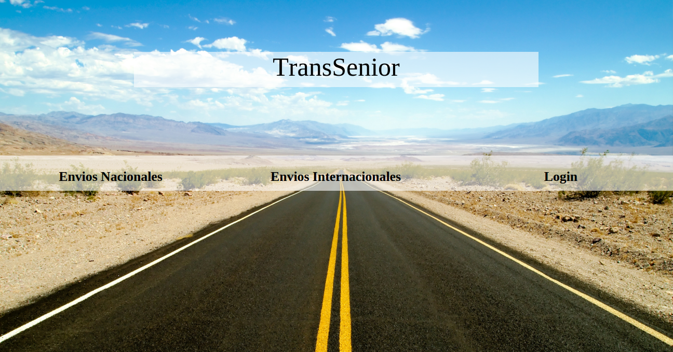

En esta zona podremos acceder a los distintos tipos de envíos, tanto a los nacionales como a los internacionales. Si colocamos el cursor sobre el texto “Login”, se nos despliega un formulario de “logueo” en el que también podremos acceder a el panel del registro.

En la imagen siguiente podemos apreciar dicho panel desplegable.

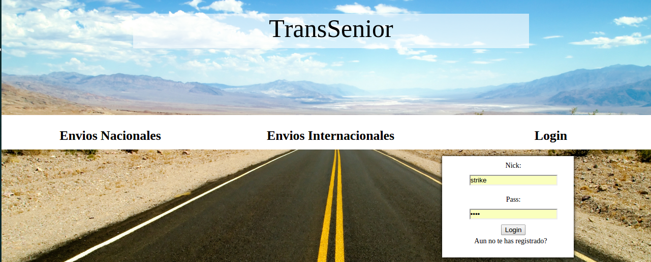

Si “logueamos” un usuario, el menu de la interfaz cambiaría, y en vez de poner “Login”, saldría el nombre del usuario, y en vez de desplegar un formulario de “login” y el acceso al registro, desplegaria un panel en el que podemos “Cerrar Sesión” e ir al “Panel de Administración”.

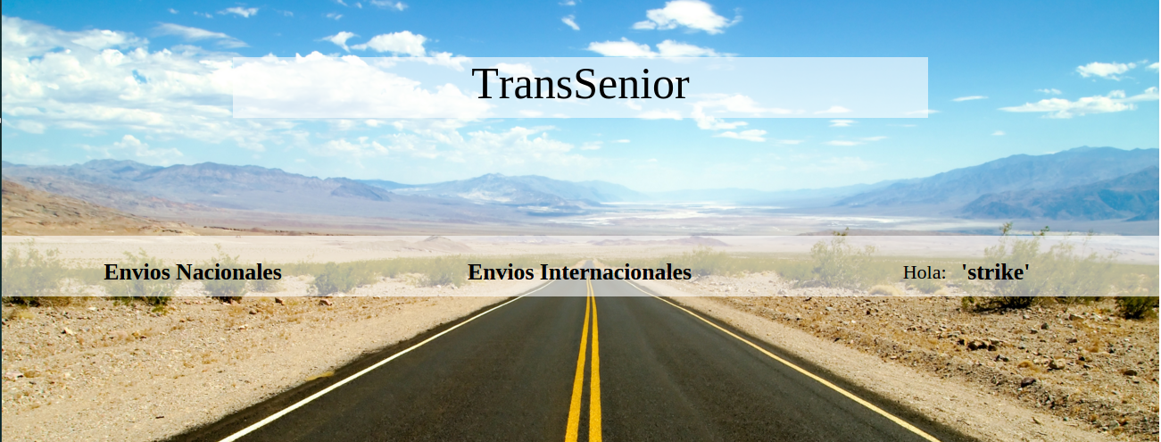

Interfaz del menú con un usuario logueado.

Panel desplegable con el usuario “logueado”.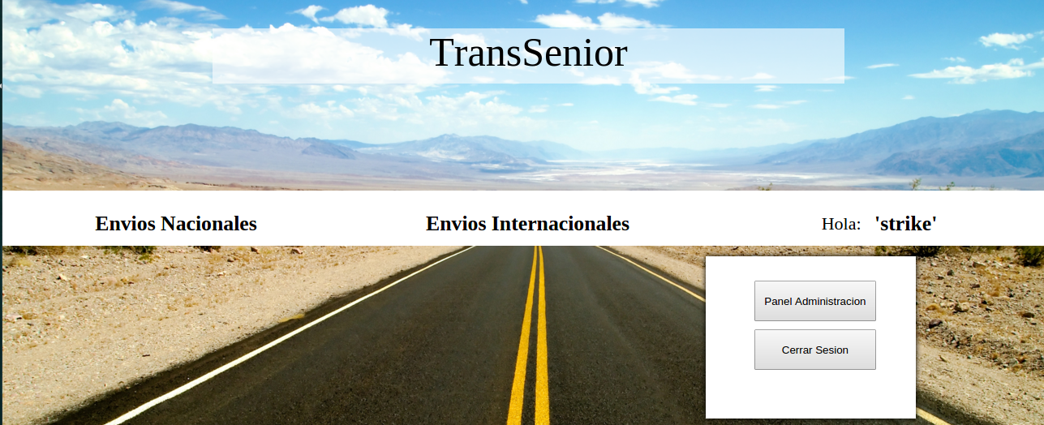

* 1. Panel de Registro

En la interfaz de este panel tenemos el formulario para rellenar los datos de un nuevo usuario, cuando registramos un usuario pueden pasar dos cosas, que se realice correctamente y que se muestra un cuadro diciendo que la inserción se ha realizado correctamente o que aparezca nuevo el formulario, sinónimo de que algo ha salido mal.

El panel de registro mantiene el estilo minimalista de la página.

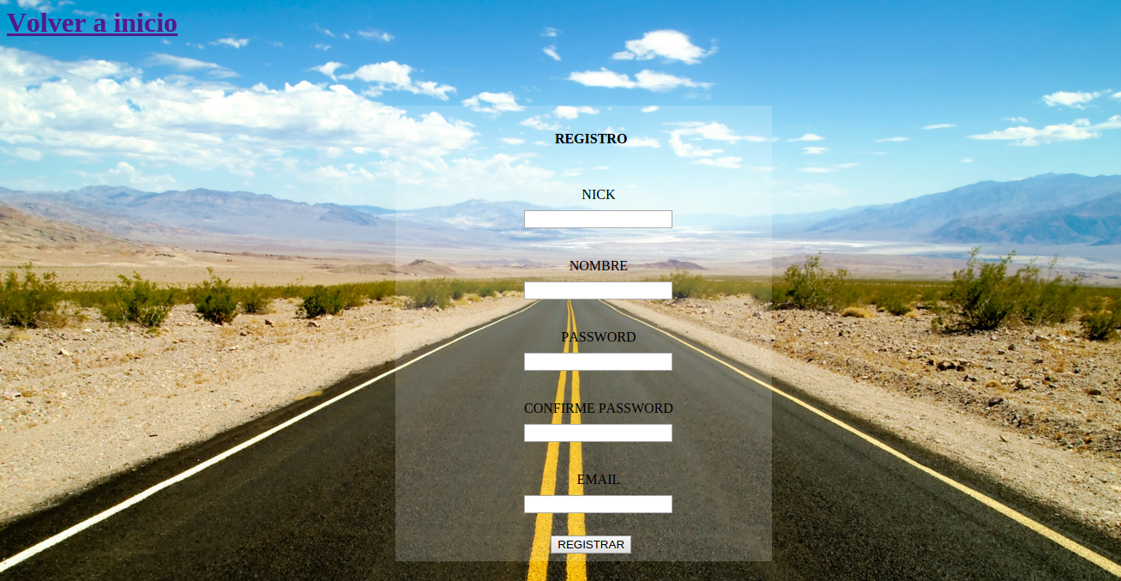

Sin el foco, el formulario se muestra opaco, pero en cuanto ponemos el cursos dentro del cuadro blanco, se oscurece para facilitarnos la lectura y modificación de los datos del registro.

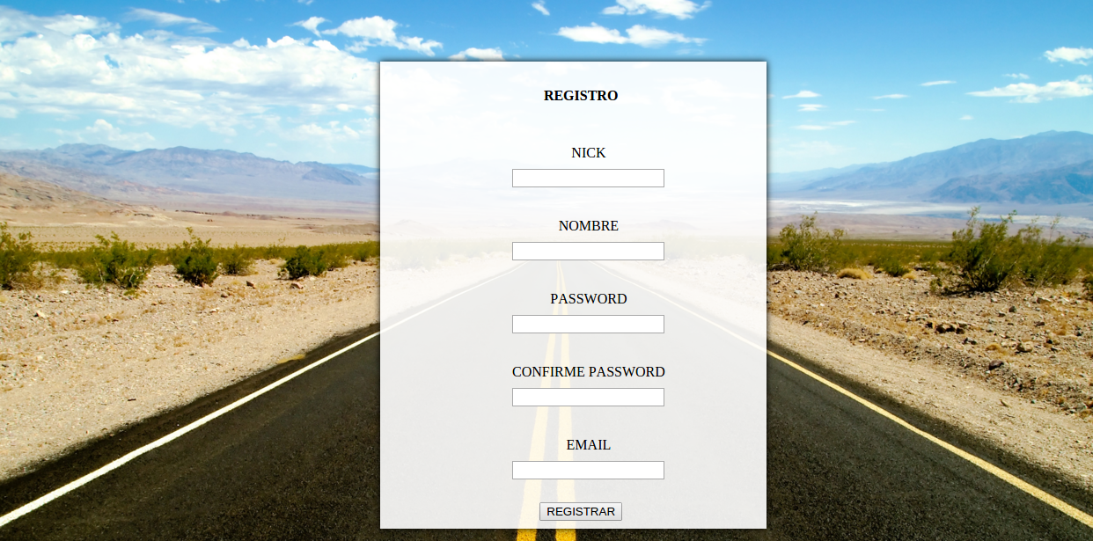

Cuando introducimos un usuario correctamente podemos ver la siguiente interfaz:

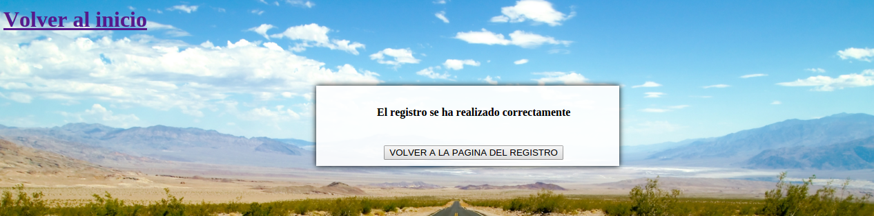

El panel de registro siempre mantiene un vínculo para volver a la página de inicio en cualquier momento.

* 1. Panel de Administración

El panel de administración se divide en dos bloques, en el primero (Izquierda) se halla el formulario para crear nuevos envíos, mientras que en el de la derecha se ve un listado de todos los camiones disponibles para el envío. Camión que se podrá seleccionar en la lista desplegable del formulario del envío.

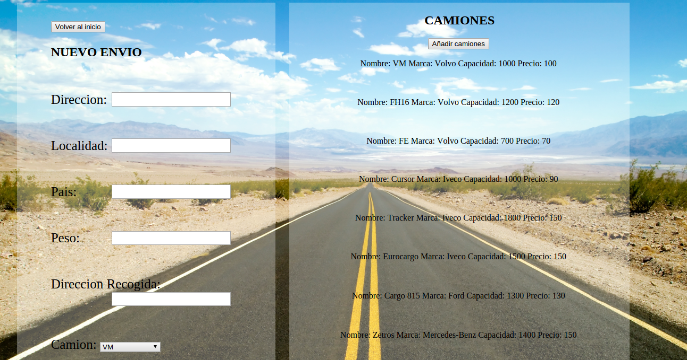

Como los paneles de otras páginas, cuando ponemos el foco sobre ellos se oscurecen para facilitarnos la lectura.

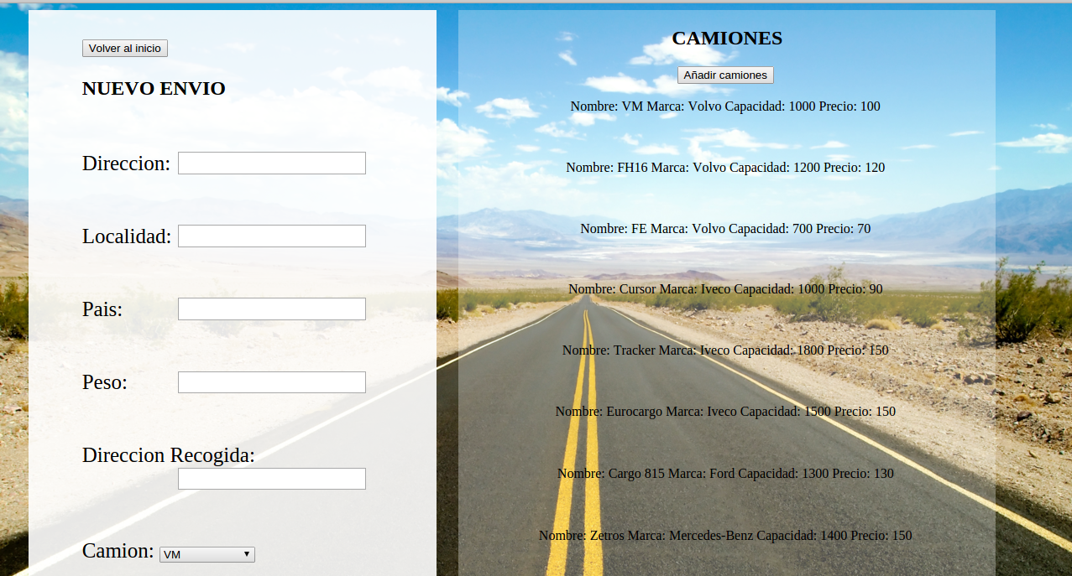

Y si ponemos el foco en el otro panel...

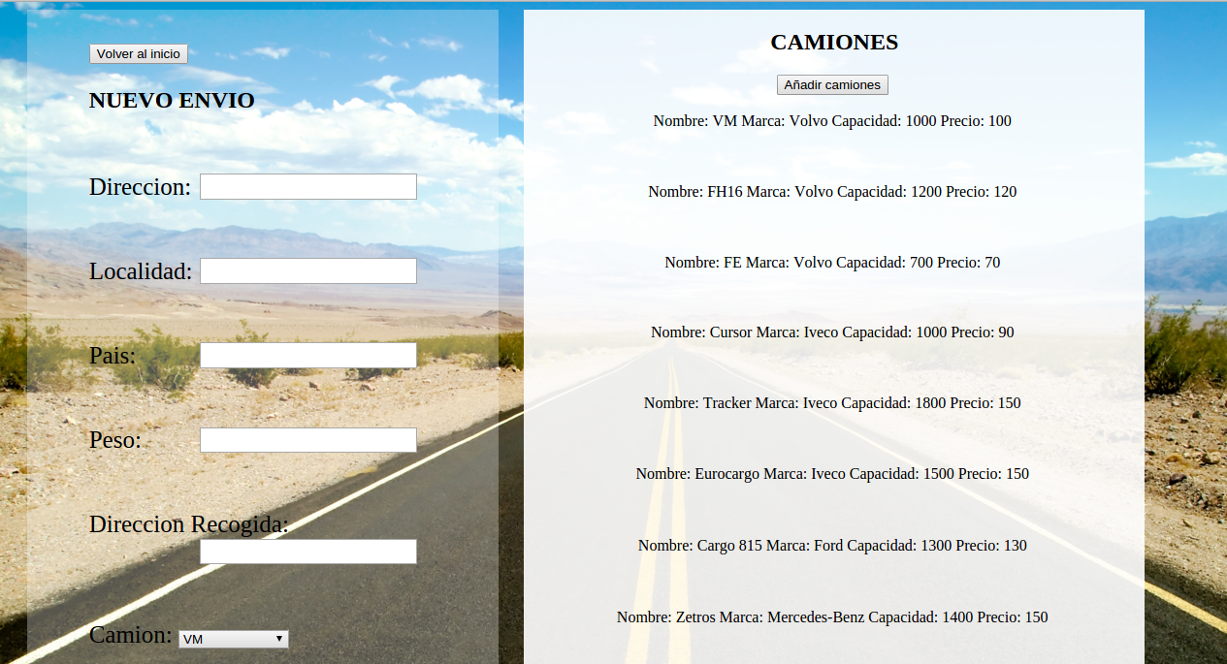

Estos paneles también tienen dos botones, el primero contiene el botón para volver al menu de inicio en cualquier momento, mientras que el panel de la derecha contiene un botón que solo pueden ver los administradores, y sirve para añadir nuevos camiones disponibles para los futuros envíos.

En este panel el código interno reconoce el pais al que se envía, y el solo almacena el envío en “nacionales” si el país de destino es España o Spain, y en internacionales para cualquier otro país.

* 1. Envíos Internacionales

Este panel de la interfaz contiene un listado de todos los envíos internacionales que haya creado ese mismo usuario. Este no puede ver los envíos de otros usuarios, y si no esta logueado saldrá la página en blanco como la de un usuario sin envíos.

En el caso de la interfaz de internacionales se muestra el menú con accesos al inicio, al la gestión del usuario o login y a la página de envíos nacionales.

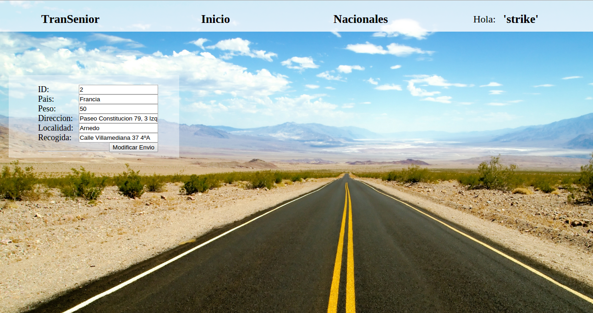

Los artículos, como los paneles anteriores también se oscurecen al pasar el puntero por encima de los artículos.

* 1. Nacionales

Esta parte es similar a “internacionales”, salvo una diferencia en el menú, ya que en este se muestra un enlace a “internacionales”, en vez de a “nacionales”.

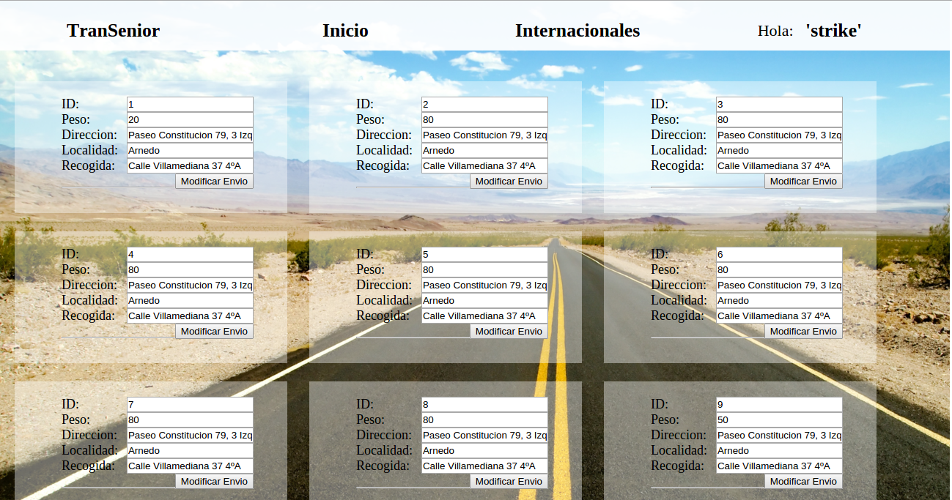

1. Capa de negocio

Es donde residen los programas que se ejecutan, se reciben las peticiones del usuario y se envían las respuestas tras el proceso. Aquí es donde se establecen todas las reglas que deben cumplirse. Esta capa se comunica con la capa de presentación, para recibir las solicitudes y presentar los resultados, y con la capa de datos, para solicitar al gestor de base de datos almacenar o recuperar datos de él.

Para implementar la lógica del programa tenemos que diseñar el diagrama de clases.

* 1. Diagrama de clases

El diagrama describe la estructura de la aplicación, mostrando sus clases y las relaciones entre ellas.

Como particularidad en el programa no se ha implementado la clase Administrador ya que por defecto este usuario viene cargado en la base de datos y no se podrá dar de alta o borrar con el programa.

Tenemos cuatro clases que están documentadas en el código.

**Usuario:** guarda información del nombre, nick, email, contraseña y si es administrador. Tiene métodos para dar de alta, modificar y borrar usuarios así como para consultarlos. Esta clase está estrechamente relacionada con la clases de los envios, “nacionales” e “internacionales” ya que cada envío tiene que corresponder a un usuario.

**Nacionales:** Sus atributos son un identificador, peso, identificador del camión, identificador del usuario que lo ha creado, dirección,localidad y la dirección de recogida del envío. Permite agregar, modificar y consultar envíos.

**Internacionales:** Sus atributos son un identificador,pais, peso, identificador del camión, identificador del usuario que lo ha creado, dirección,localidad y la dirección de recogida del envío. Permite agregar, modificar y consultar envíos.

**Camiones:** Sus atributos son un identificador, nombre, marca, capacidad y precio, sus métodos permiten dar de altas, bajas y modificar objetos. Esta muy relacionada con los envíos (“Nacionales” e “Internacionales”), ya que cada envío tiene que tener un camión.

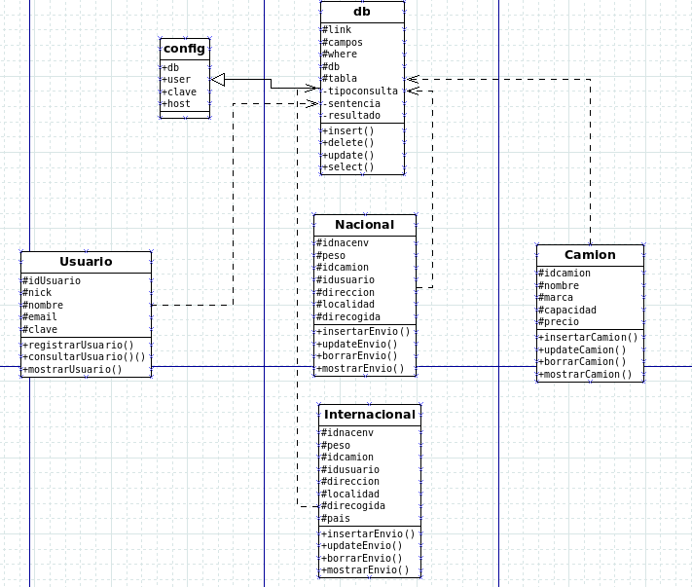

*En la carpeta diagramas se encuentra el fichero con el diagrama, en formato .dia.*

* 1. Estructura de ficheros de la aplicación

El programa está formado por un index.php que llama a las clases que hemos visto en la capa de negocio al que se le van añadiendo los módulos que proporcionan funcionalidad a la aplicación.

1. En esta captura se ve la estructura principal y el directorio “clases” donde se encuentran todas las clases .php con los objetos que dan al programa la funcionalidad.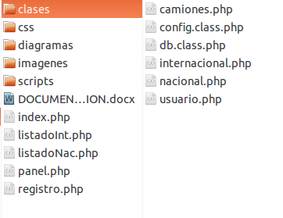

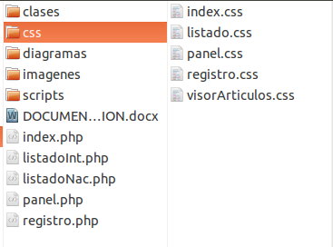

En esta se ve la estructura principal y el directorio “css” donde se encuentran todas las hojas de estilo de la aplicación.

Por último están las carpetas “imagenes”, que contienen los fondos e iconos de nuestra aplicación y los “scripts” que le dan una funcionalidad extra a la aplicación.

1. Capa de datos

Es donde residen los datos y es la encargada de acceder a los mismos. Está formada por un gestores de bases de datos que realizan todo el almacenamiento de los datos, recibe solicitudes de almacenamiento o recuperación de información desde la capa de negocio.

* 1. Modelo E-R

Creamos el modelo Entidad-Relacion de nuestra estructura de datos:

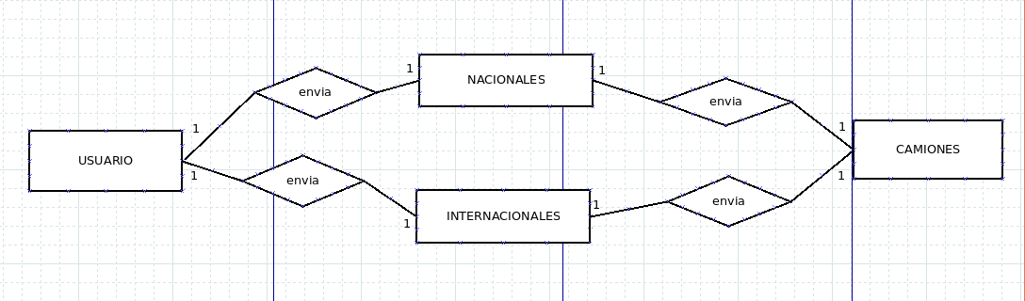

Una vez que tenemos el diagrama tenemos que diseñar la base de datos para ello debemos pasar el modelo ER al esquema lógico estándar y aplicar las reglas de normalización.

Creamos las siguientes tablas para la BBDD

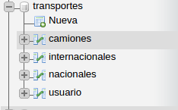

Hemos añadido las tablas camiones, internacionales, nacionales y usuario.

En este diagrama mostramos la estructura de las tablas y las relaciones entre ellas:

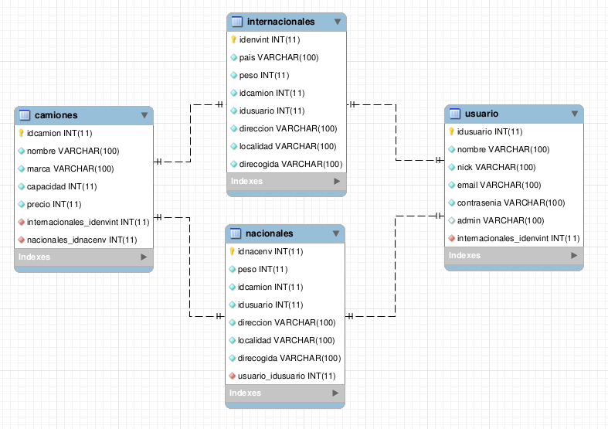

1. Tecnologías utilizadas

Para la realización de la aplicación se han utilizado las siguientes tecnologías

**HTML**, siglas de HyperText Markup Language («lenguaje de marcas de hipertexto»), hace referencia al lenguaje de marcado para la elaboración de páginas web. Es un estándar que sirve de referencia para la elaboración de páginas web en sus diferentes versiones, define una estructura básica y un código (denominado código HTML) para la definición de contenido de una página web, como texto, imágenes, etc.

**CSS**, lenguaje de hojas de estilos usado para describir la presentación semántica (el aspecto y formato) de un documento escrito en lenguaje de marcas. Su aplicación más común es dar estilo a páginas webs escritas en lenguaje HTML

**PHP**, es un lenguaje de programación de uso general de código del lado del servidor originalmente diseñado para el desarrollo web de contenido dinámico. El código es interpretado por un servidor web con un módulo de procesador de PHP que genera la página Web resultante.

**MySQL**, es un sistema de gestión de bases de datos relacional, multihilo y multiusuario.

**PHPMyadmin**, es una herramienta escrita en PHP con la intención de manejar la administración de MySQL a través de páginas web, utilizando Internet. Puede crear y eliminar Bases de Datos, crear, eliminar y alterar tablas, borrar, editar y añadir campos, ejecutar cualquier sentencia SQL, administrar claves en campos, administrar privilegios, exportar datos en varios formatos.

**PHPDesigner 8**, Entorno de desarrollo para escritura de código PHP, HTML y CSS

**WAMP server**, wamp es el acrónimo usado para describir un sistema de infraestructura de internet que usa las siguientes herramientas:

Windows, como sistema operativo, Apache, como servidor web, MySQL, como gestor de bases de datos y PHP como lenguaje de programación.

WAMP permite servir páginas html a internet, además de poder gestionar datos en ellas.

Hemos instalado WAMP SERVER para poder probar la aplicación en la máquina en la que estamos programando

**Firefox**, navegador de internet. Usado en desarrollo para ver la aplicación en funcionamiento.

**MYSQL workbench**, es una herramienta visual de diseño de bases de datos que integra desarrollo de software, Administración de bases de datos, diseño de bases de datos, creación y mantenimiento para el sistema de base de datos MySQL. Lo hemos usado para dibujar el diagrama Entidad Relación de la base de datos.

**GenMyModel y Creately**, herramientas online para dibujar diagramas de clases y diagrama entidad relación.

**W3C**, Hemos usado el validador del consorcio para ver si el html y el css de la aplicación cumplen el estándar.

1. Evaluación
   1. Validación de formularios
      1. Administrador – Alta de alumnos

Mediante Html5 se pone un patrón al campo expediente para que sólo acepte 3 letras mayúsculas seguidas de 2 números. En caso de que el valor no sea válido aparece un mensaje de error.

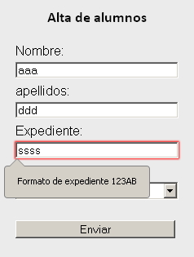

* + 1. Administrador – Alta de niveles

El campo curso sólo acepta un número entero de 1 a 9.

El campo grupo sólo acepta una letra mayúscula.

El campo aula sólo acepta números enteros de 0 a 99.

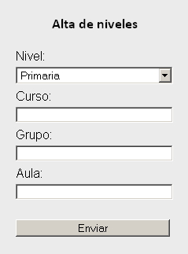

* + 1. Profesor – Poner notas

Al poner notas hemos usado la funcionalidad de html5 incorporando un pattern para que sólo acepte valores enteros de 0 a 10. También hemos incorporado un mensaje de advertencia en caso de que se introduzca un valor no válido

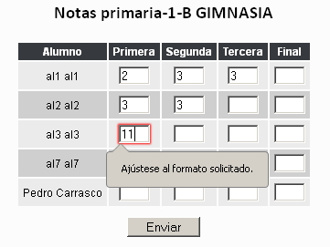

* + 1. Profesor – Poner, modificar faltas

Se usa un pattern para que sólo acepte fechas con formato dd-mm-aaaa. Aparece un mensaje personalizado en caso de escribir valores no válidos.

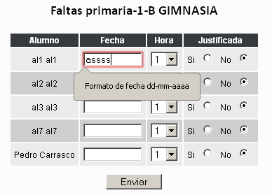

* 1. Validación html css

Para validar la aplicación la hemos alojado en un hosting gratuito de la empresa <http://www.000webhost.com/>

El dominio donde se encuentra la aplicación es daw27.webege.com

Realizamos la comprobación del HTML con el validador de W3C

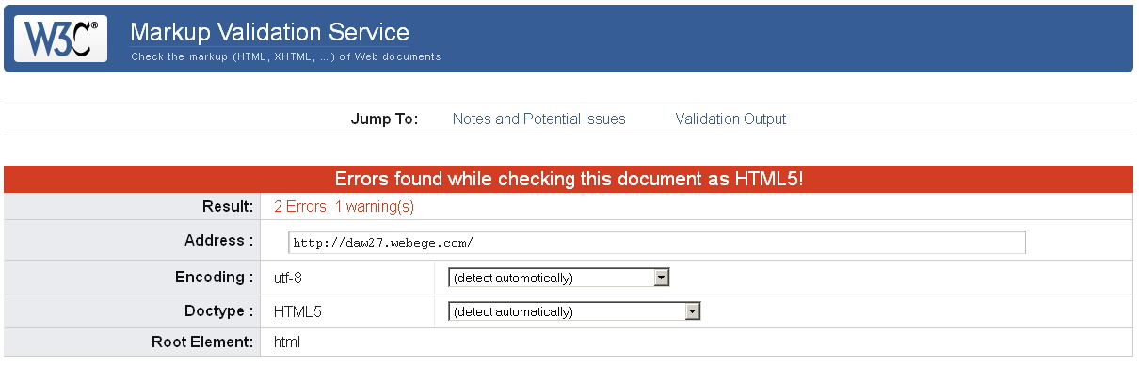

Encontramos dos errores en el HTML de la aplicación. Comprobando los errores vemos que tienen que ver con un añadido javascript que ha metido el hosting gratuito en el html de nuestra aplicación para hacer estadísticas de visitas.

No podemos hacer nada por arreglarlo (alojarlo en un servidor de pago)

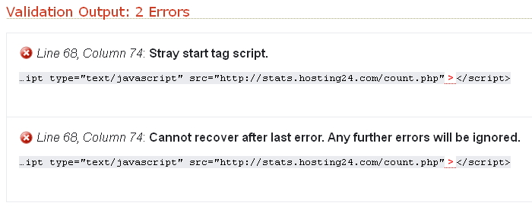

Introduciendo directamente el código HTML de nuestra aplicación en el validador, sí que valida.

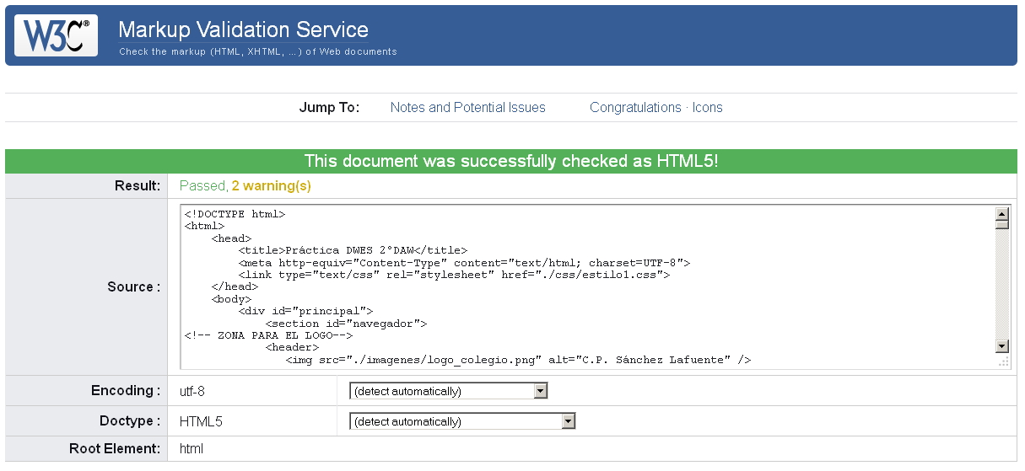

El código CSS también valida sin problemas en el validador de W3C.

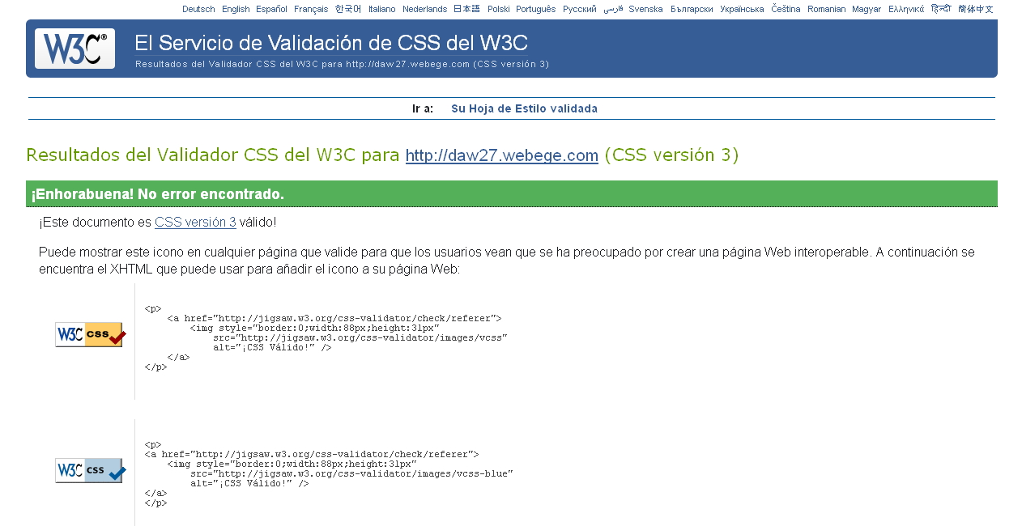

* 1. Muestra en navegadores

Hemos probado la aplicación en Chrome.

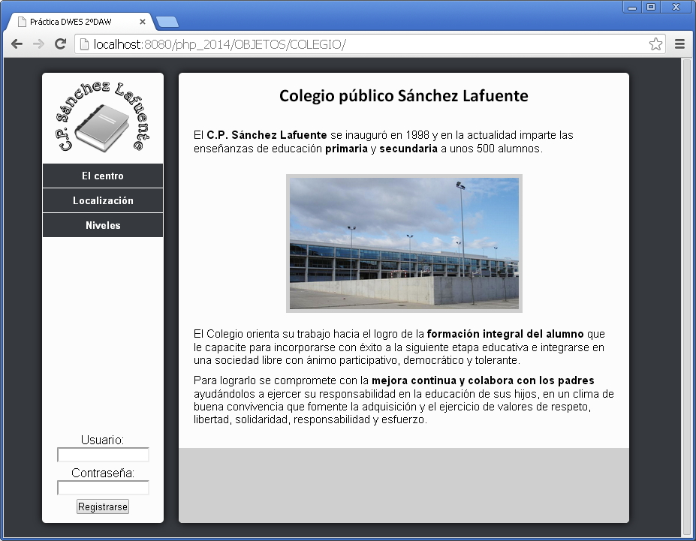

Y en Firefox. En los dos navegadores se muestra sin problemas

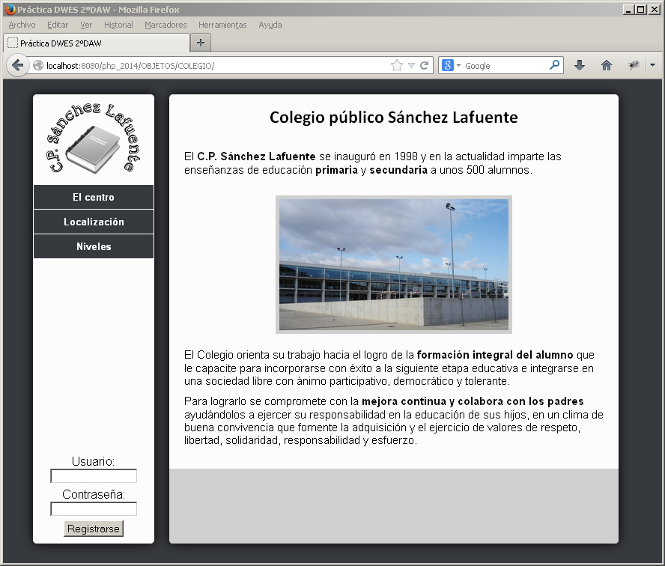

1. Conclusiones

Una práctica interesante. A medida que iba creciendo la aplicación han surgido diferentes problemas que he intentado enmendar. Por ejemplo problemas de diseño de la base de datos (integridad referencial y anomalías de eliminación en algunas tablas) y demasiadas llamadas a la base de datos en los módulos.

Como ha sido un ejercicio tan largo el programa ha experimentado una evolución en su desarrollo en cuanto a optimización.